**Hausdatenblatt**

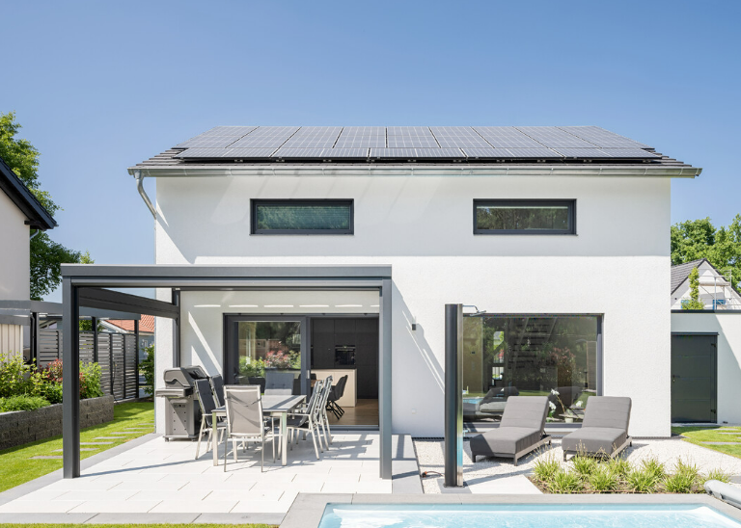 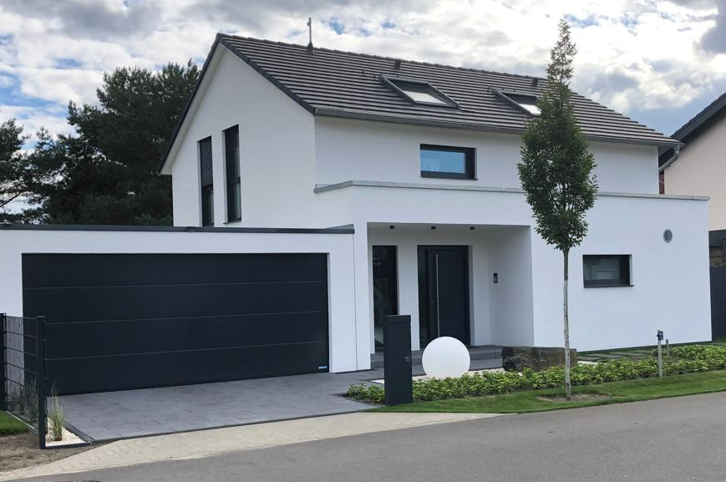

|  |  |
| --- | --- |
| **Kundenhaus** | Ludorf |
| Entwurf: | generation5.5, Haus 080 |
| Keller / Bodenplatte | mit Bodenplatte |
| Wohnfläche gesamt: | 129,12 m2 |
| EG: | 70,34 m2 |
| DG: | 58,78 m2 |
| Außenmaße: | 9,54 m x 10,05 m |
| Bauweise: | Holzfertigbauweise  Wandstärke 39,5 cm; Edelputz 3 mm stark, vollflächiger Grundierungsputz, Armierung, Holzfaserdämmplatte 100 mm stark, mineralische Dämmung 260 mm stark, Holzfachwerk, Holzwerkstoffplatte, Dampfbremsvlies, Gipsplatte |
| U-Wert-Außenwand: | 0,11 W/m²K |
| Schallschutz | Rw ≥ 51 dB |
| Fassade: | Putz |
| Dach | Satteldach |
| U-Wert Dach: | 0,15 W/m²K |
| Dachneigung: | 28° |
| Kniestock | 184 cm |
| Fenster: | Kunststofffenster foliert, 3-fach-Wärmeschutzverglasung. Integrierte Raffstore / Jalousie außen, Ug 0,6 W/m²K + Uw-Wert 0,8 W/m²K  Fensterfarbe außen: anthrazitgrau ähnlich RAL 7016  Fensterfarbe innen: weiß |
| Heiztechnik | Frischluft-Wärmetechnik inkl. Kühlfunktion  Lüftungsanlage mit Wärmerückgewinnung  PV-Anlage mit 23 Modulen  Batteriespeicher |
| Haustechnik | WeberLogic 2.0 Basispaket mit Homeserver |
| Endenergiebedarf | 33,0 kWh/m²a |
| Primärenergiebedarf (berechnet) | 15,0 KWh/m²a |
| max. Primärenergiebedarf zulässig/Anforderungswert | 72,0 kWh/m²a |
| Energetischer Standard: | Effizienzhaus 40 Plus |
| Architekt: | Ludwig Volz |
| Bemerkungen: | Moderner Dachvorsprung, Sauna, Pool |
| Lieferradius | DEU, CH, LUX, FRAU, UK |
| Hersteller: | WeberHaus GmbH & Co. KG, Am Erlenpark 1,  77866 Rheinau-Linx  Internet: [www.weberhaus.de](http://www.weberhaus.de)  E-mail: [info@weberhaus.de](mailto:info@weberhaus.de) |

Stand: März 2024